Atitit it领域行政法attilax著作

目录

1. 主题概念 1

2. 基本法 1

3. 第三章重要机构69（研发 测试 前后端） 1

4. 第九章 行政行为概述 该概念大陆法系所独有 1

5. 第五章立法原理与程序124 3

6. 行政法的基本原则包括以下原则：行政法治原则、适度性原则、互动性原则、程序正当原则 3

# 主题概念

Atitit 宪法与行政法学_百度百科.mhtml

宪法 国际机构  立法原理与程序  行政法 行政主体 公务员 行政行为 行政合同 行政监督 行政复议 行政诉讼 行政赔偿

# 基本法

# 第三章重要机构69（研发 测试 前后端）

# 第九章 行政行为概述 该概念大陆法系所独有

、历史源流

该概念由德人梅耶尔所创 ，为大陆法系所独有。其概念内涵经历了长期演变

第二节 行政行为的分类

一、行政立法行为、行政执法行为和行政司法行为

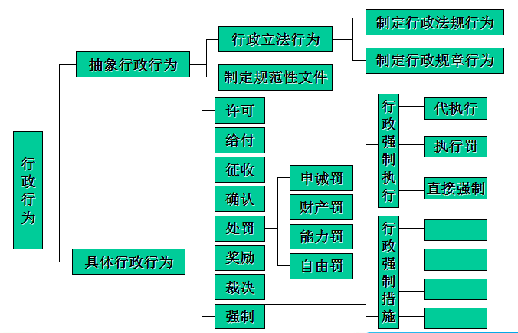

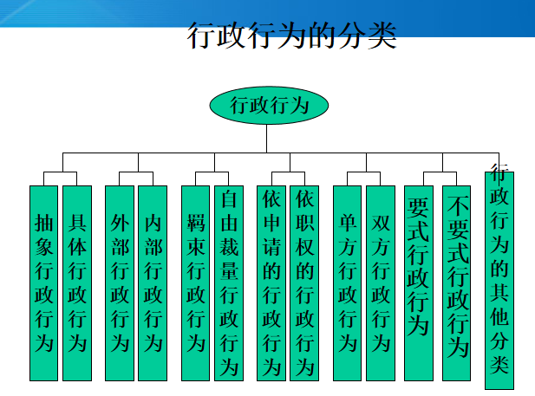

# 第五章立法原理与程序124

立法过程：1）立法准备 2）由法案到法：提出法案～审议法案～表决法案～公布法律 3）立法完善：立法解释；法的修改、补充、废止；法律清理、汇编和编纂。  
立法程序：是立法主体在制定、认可、修改、补充和废止的活动中，所应遵循的法定步骤和方法1、提出法案A概念2、 有权提案的主体3、 表决和通过法案

# 行政法的基本原则包括以下原则：[行政法治原则](https://baike.sogou.com/lemma/ShowInnerLink.htm?lemmaId=103442744&ss_c=ssc.citiao.link" \t "https://baike.sogou.com/_blank)、适度性原则、互动性原则、[程序正当原则](https://baike.sogou.com/lemma/ShowInnerLink.htm?lemmaId=149219&ss_c=ssc.citiao.link" \t "https://baike.sogou.com/_blank)

既包括行政法的实然状态的原则，又包括行政法的应然状态的原则。